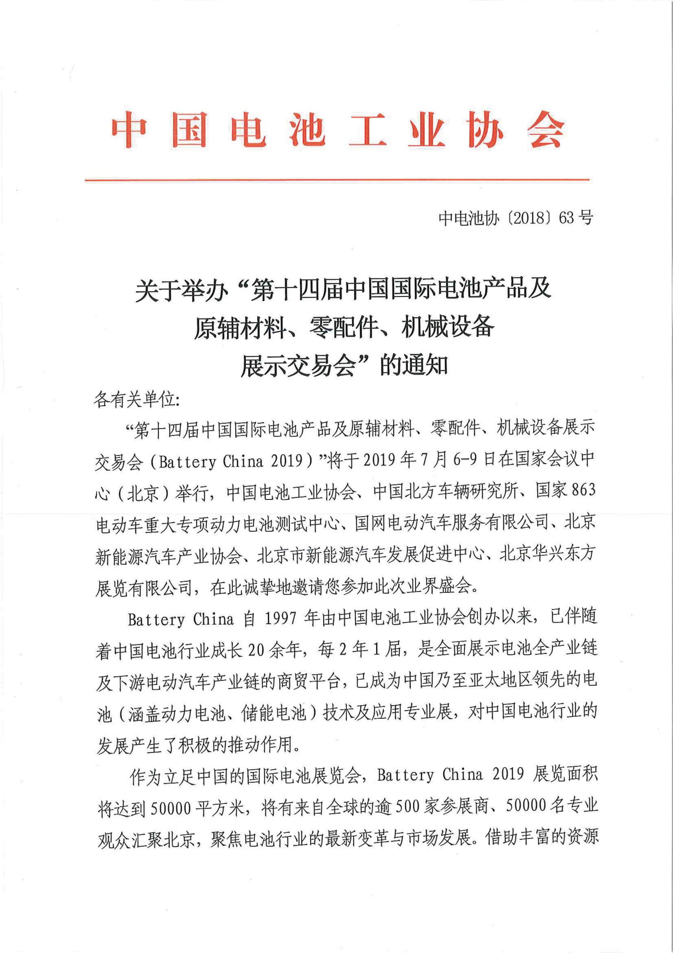

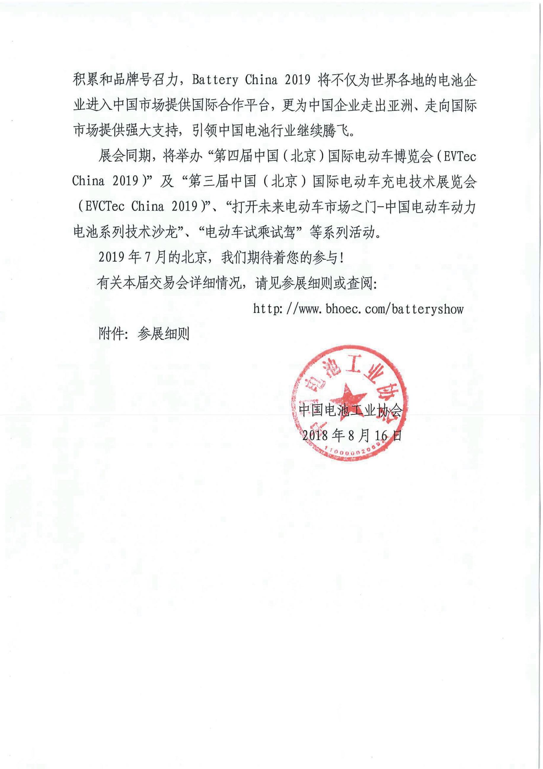

第十四届中国国际电池产品及原辅材料、零配件、
机械设备展示交易会

The 14th China International Battery,Raw Material,Producing Equipment
and Battery Parts Fair

2019年7月6-9日 北京·国家会议中心

主办单位
中国北方车辆研究所（201 所）
国家 863 电动车重大专项动力电池测试中心
中国电池工业协会
国网电动汽车服务有限公司
北京新能源汽车产业协会
北京市新能源汽车发展促进中心
北京华兴东方展览有限公司

承办执行单位：
北京华兴展览服务有限公司

展会概况：
“第十四届中国国际电池产品及原辅材料、零配件、机械设备展示交易会（Battery China 2019）”将于2019年7月6-9日在国家会议中心（北京）举行，中国电池工业协会、中国北方车辆研究所、国家863电动车重大专项动力电池测试中心、国网电动汽车服务有限公司、北京新能源汽车产业协会、北京市新能源汽车发展促进中心、北京华兴东方展览有限公司，在此诚挚地邀请您参加此次业界盛会。
Battery China自1997年创办以来，已伴随着中国电池行业成长20余年，每2年1届，是全面展示电池全产业链及下游电动汽车产业链的商贸平台，已成为中国乃至亚太地区领先的电池（涵盖动力电池、储能电池）技术及应用专业展，对中国电池行业的发展产生了积极的推动作用。
作为立足中国的国际电池展览会，Battery China 2019 展览面积将达到50000平方米，将有来自全球的逾500家参展商、50000名专业观众汇聚北京，聚焦电池行业的最新变革与市场发展。借助丰富的资源积累和品牌号召力，Battery China 2019将不仅为世界各地的电池企业进入中国市场提供国际合作平台，更为中国企业走出亚洲、走向国际市场提供强大支持，引领中国电池行业继续腾飞。
展会同期，将举办“第四届中国（北京）国际电动车博览会（EVTec China 2019）”及 “第三届中国（北京）国际电动车充电技术展览会（EVCTec China 2019）”、“打开未来电动车市场之门-中国电动车动力电池系列技术沙龙”、“电动车试乘试驾活动”等系列活动。
2019年7月的北京，我们期待着您的参与！

展示交易范围：
- 各系列电池:
· 锂离子电池、锂一次电池、空气电池 · 镍氢电池、镍镉电池、锌镍电池
· 钠硫电池、钠氯化镍电池、聚合物电池 · 锌银电池、锌锰电池、碱锰电池
· 铅酸蓄电池、液流电池、燃料电池 · 超级电容器、 半导体温差电组件
· 热电池、扣式电池、固体电解质电池 · 其他新型电池
- 各种组合电池:
· 手机、电脑等电子数码产品用电池组 · 对讲机、无绳电话等通讯设备用电池组
· 应急照明灯、电动玩具、UPS等用电池组 · 铁路机车、地铁、车辆、船舶等用电池组
- 动力电池及管理系统：
· 无人机、航模、电动工具等各种用途动力电池及电池管理系统
· 电动自行车、电动三轮车、电动汽车等电动交通工具动力电池及电池管理系统
- 电池制造设备、测试仪器：
· 各系列电池生产专用设备与生产线 · 电池产品自动化包装机械、贴标机、打标机
· 电池产品检测及生产过程质量控制用检测技术、测试\实验设备、测试仪器。
· 计算机技术在电池生产、检测中的应用与装备 · 电池研究与电池性能检测或监测仪器。
- 充电桩、充换电站及相关配套设施：
· 充电桩、充换电站智能网络 · 电动汽车充电站产品、充电站配电设备
· 充换电池及电池管理系统 · 停车场充电设施及智能监控设备
· 充电站-智能电网解决方案等 · 充电站供电解决方案
- 储能应用及EPC工程:
· 规模化储能、微电网、分布式能源 · 通讯基站储能、家庭储能
· 工业节能用储能技术、PCS储能逆变器 · 电动汽车风光储充（换）电站
· BMS电池管理系统 · 化学储能产品、物理储能产品
- 太阳电池、系统及应用产品：
· 并网光伏系统及光伏输配电器材 · 薄膜太阳电池及材料、电池透明封装材料
· 风力及光伏发电互补系统 · 逆变器/变流器、测量及控制系统
· 太阳能充电器、用户光伏电源 · 太阳电池及组件生产设备、检测设备
· 太阳能路灯、草坪灯、交通指示灯等 · 太阳能系统控制软件、硅太阳电池及材料
- 各类电池用原材料、零配件：
· 电池用添加剂、粘接剂 · 电池钢壳及其他零部件等
· 各类零部件加工用模具与设备 · 铅酸蓄电池用材料与配件
一次电池用材料：
· 锰粉、电解二氧化锰、锌材、锌粉、无汞锌粉、石墨粉等
二次电池正负极、各种电池隔膜材料：
· 氢氧化亚镍、泡沫镍、储氢合金、钴酸锂、锰酸锂、磷酸铁锂、改性石墨材料等
- 电动交通工具
· 电动汽车、电动自行车等电动交通工具。
（10）其他
· 各类电池用生产设备、测试仪器、原材料、零部件等
· 电池行业用三废处理设备 · 废旧电池回收处理技术与设备
· 电池测试与认证机构 · 智能化数字化电池工厂解决方案

展会日程
报到布展：2019年7月4-5日
展示交易：2019年7月6-9日
闭幕撤展：2019年7月9日下午14:00
展会地点：北京·国家会议中心
展位费用：
（1） 展位：标准展位 9 平方米起租，光地面积 36 平方米起租
标准展位的基本设施与服务包括：
三面展板（3×3×2.5m）、地毯
两只射灯（或日光灯）、一张洽谈桌、两把折椅、一个单项电源插座(5A/220V/50Hz)
参展单位（中/英文）楣板一条
光地：仅提供场地，其它一切费用自理（布展期间的管理费自付）。
- 展位费用标准
标准展位：
国内企业：12800 元/9 ㎡；
国外及港、澳、台在华独资企业：14000 元/9 ㎡；
双开口展位加收 10% ；
光 地：
国内企业：1280 元/㎡；
国外及港、澳、台在华独资企业：1400 元/㎡；
组委会联系方式
北京华兴展览服务有限公司
参展联系：闫女士 010 - 87765620 杨先生010 - 87766019
参观登记：时先生 010-87748976 媒体合作：马先生010 - 61654789
传 真：010-87766239 邮 箱：batteryfair@163.com
网 址：www.bhoec.com/batteryshow

